Автоматическая обработка почты в AllSubmitter

Наверное, все, кто работал с большими базами AllSubmitter, сталкивались с проблемой обработки почты. И правда, ручками лопатить сотни и тысячи писем подтверждая каждую ссылку как то не очень хочется и можется, поэтому, сегодня я хочу рассказать вам как избавиться нам от такой тягостной и порой не выполнимой работе.
Вначале я хочу посмотреть, как предлагают нам решить такую проблему. Вот, например, если вы заказываете прогон по каталогам у ТС он берёт за обработку почты 1-2$ (хотя обычно ТС пользуется тем способом, о котором расскажу вам я), в 1PS вам предлагаю либо платить за VIP или включать Outlook и ручками перебирать почту.
Самый демократичный способ предлагает Cheap-Top, точнее он ничего не предлагает – обработка почты входит в пакет заказанного прогона (и в этом нет ничего удивительного, ведь Cheap-Top прогоняет сайты лицензионным AllSubmitter 6xx).
Ну и как настроить автоматическую обработку почты в AllSubmitter? Как всегда всё очень просто.
Регистрируем акаунт на mail.ru, почему именно Mail.ru? Ну, во-первых, у них самая слабая спам – защита и все письма с каталогов будут нам успешно доходить. . Очень важно, чтобы вы не использовали личный e-mail, так как программа при загрузке писем грузит и удаляет с сервера все письма по этому регистрируйте новый акаунт.
После того как зарегистрировали новый акаунт в Майл, добавляйте его в ваш проект (в поле e-mail, чтобы именно этот, зарегистрированный e-mail, использовался при регистрации), импортируйте базу каталогов и прогоняйте свой сайт.
После того как прогон завершён переходим к следующему шагу – настройке получения и подтверждения почты.
Выбираем утилиты => регистрация => отчёт о регистрации – почта
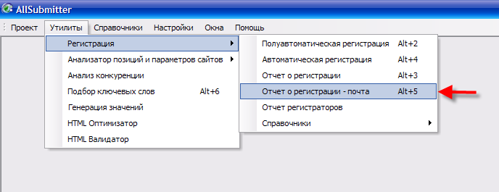
Затем выбираем проект который вы прогоняли по каталогам. И попадаем в подобное окно:
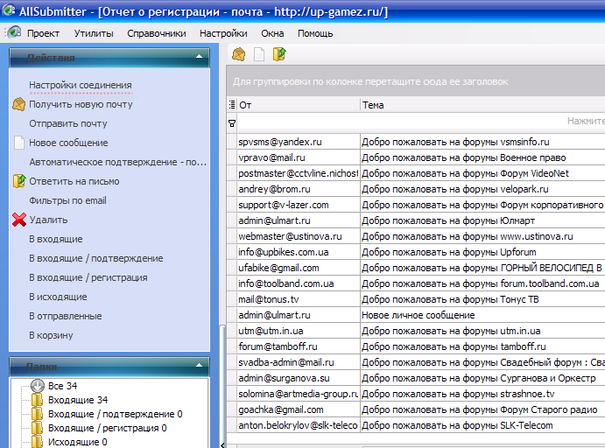
После этого нам необходимо настроить соединение с сервером для загрузки всей почты на компьютер и её последующей обработки.
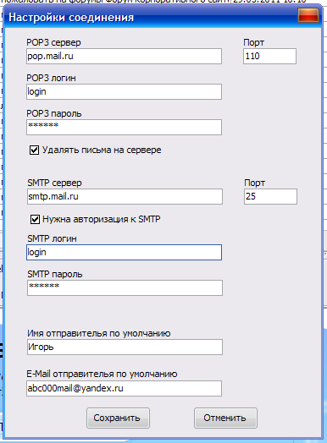
POP3 сервер: pop.mail.ru
Порт: 110
POP3 логин: ваш логин от e-mail (например если вы зарегистрировали ящикseobob@mail.ru то логин будет seobob)
POP3 пароль: пароль от ящика
Удалять письма на сервере: ставим галку, чтобы у нас на ящике не собирался всякий мусор
SMTP сервер: smtp.mail.ru
Порт: 25
Нужна авторизация на сервере: ставим галку так как на mail.ru требуется авторизация (в принципе параметр не обязателен, но чтобы всё работало на ура стоит поставить галку)
SMTP логин: ваш логин от e-mail по аналогии с POP3 логином
SMTP пароль: ваш пароль от ящика
Последние настройки заполняем на своё усмотрение, так как они нам не обязательны.
Всё, теперь сохраняем прописанные параметры и нажимаем “Получить новую почту”. Почта начинает скачиваться на наш ПК. Ход загрузки можно проследить по надписи на верхнем левом блоке меню.
После того как вся почта из ящика загружена выбираем “Автоматическое подтверждение почты”, выставляем подтверждение в 3 потока (можно больше, но программку может глючить) и нажимаем старт.
Ну вот и всё, надеюсь статья оказалась для вас полезной, ведь всё что облегчает жизнь человека – полезно

